Отличия и изменения
- сборки 8.17 от 17.10.2017 программного комплекса АиТ:\Управление персоналом АиТ:\Кадры
- АиТ:\Зарплата
- АиТ:\ППУ

- АиТ:\Кадры
  - В кадровую карточку добавлены реквизиты приказа об отзыве из отпуска
На закладке Отпуска добавлены дата и номер приказа об отзыве из отпуска.
  - Исправлена ошибка перевода между филиалами Холдинга
Не корректно копировался адрес по паспорту.
  - Предупреждение о пересечении периодов больничных
При пересечении периодов больничного в кадровой карточке выводится предупреждение
  - Новые ключевые слова в приказах и отчетах по карточкам
Добавлены ключевые слова для месяца(цифрой и словом) и года начала отпуска:
МЕСЯЦ_НАЧАЛО_ОТП_ТЕКСТ
МЕСЯЦ_НАЧАЛО_ОТП
ГОД_НАЧАЛО_ОТП
  - В графике отпусков списком некорректно сохранялся шаблон T-7
В режиме графика отпусков списком не сохранялся текстовый шаблон Т-7.
  - В мастере на прием повторно формировался табельный номер сотрудника
В мастере на прием при приеме нового сотрудника, после выбора подразделения еще раз формировался новый табельный номер.
  - Период отпуска в карточке приказа
Не сохранялся период отпуска, если он был изменен до ввода даты начала и окончания отпуска.
  - Расширено поле в справочнике условий труда
Расширено поле Наименование до 150 символов.
  - Доработана и исправлена форма поиска вакантной штатной единицы
В режиме Штатного расписания исправлено визуальное расположение кнопок на окне. Добавлен поиск по краткому коду подразделения.

- АиТ:\Зарплата
  - Доработан и исправлен отчет РСВ
- Доработан режим формирования РСВ:
- Расширено до 9 символов поле «КПП реорганизованной организации» в форме
- В форме реорганизации теперь доступно для редактирования поле «Отчетный период».
- В приложении 2 в строке 100 ставится 1, если в строке 090 стоит 0.
- Добавлена настройка в данных для РСВ, по которой в раздел по доп. взносам в «Сумму выплат и иных вознаграждений» берется либо база, либо общий доход.
- В персональном разделе добавлен поиск по табельному номеру и ФИО

  - Увеличен размер адреса получателя алиментов по почте
Увеличен адрес получателя алиментов по почте до 200 символов.
  - Новые шаблоны ФСС-4 для отчета за 9 месяцев
Новые шаблоны для отчета за 9 месяцев:
FSS_2017N.rep
FSS_2017N.xls
FSS_2017N_xml.rep :
  - Добавлен режим зависимых начислений.
В режиме Начисление по таб. листам и нарядам появилась кнопка Зависимые коды. По ней открывается окно с кодами начислений.
Пример: коды 003 и 004 зависят от 001 Надо выбрать для 001 - основной код, для 003 и 004 - код 001. Тогда при начислении по определенному типу времени кода 001 кодам 003 и 004 (если они есть в карточке начислений) будут проставлены дни и часы от этого типа времени, в соответствии с интервалами их действии

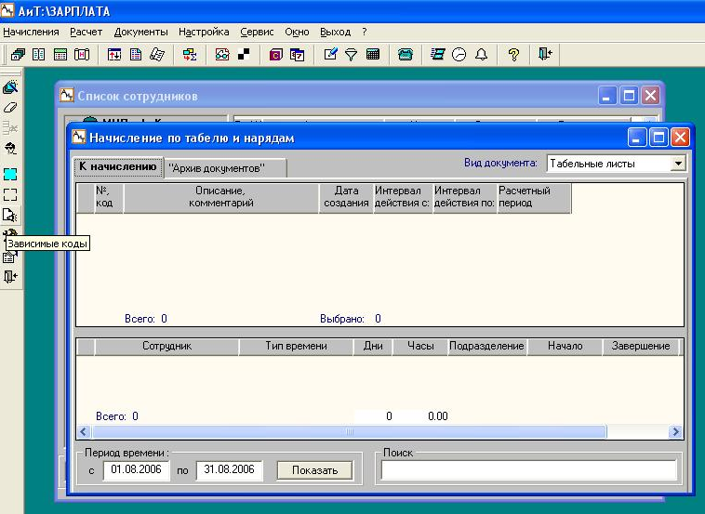
  - Количество месяцев, учитываемых при расчете отпускных
В окне расчета отпуска, на закладке «Алгоритмы» теперь можно указать количество месяцев, учитываемых при расчете средней.

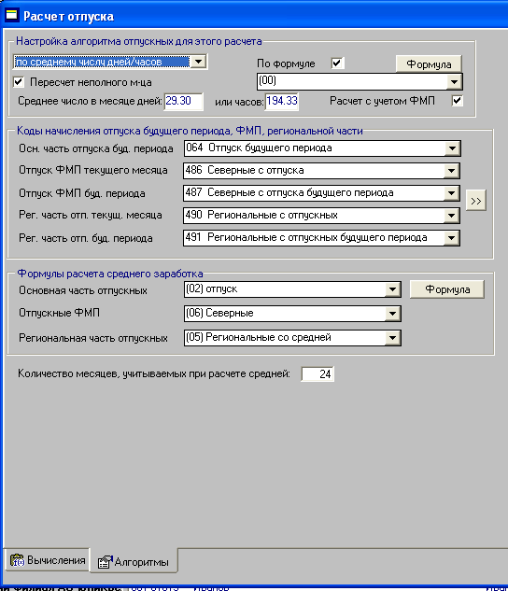

  - Начисление отпусков списком
В начисления по журналам добавлена возможность начисления нескольких журналов отпусков списком.
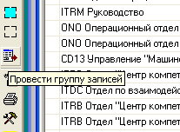

  - Данные по травматизму при отсутствии страховых взносов
Данные по травматизму не отражались в оперативном архиве при отсутствии страховых взносов.

  - Фильтр в начислениях по журналам
В режим начисления по журналам добавлен фильтр.
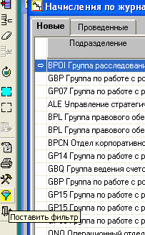

  - Расчетные листы постоянного размера
В режиме расчетных листков добавлено поле «Строк в листке». Если пользователь устанавливает значение отличное от нуля, то будут формироваться расчетные листы на это количество строк. Пользователю выводится предупреждение о листках, превышающих указанный размер.
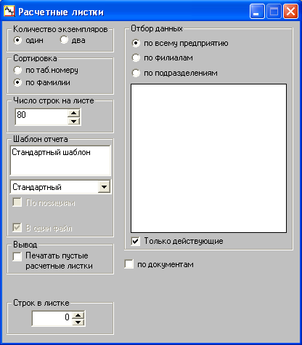
  - Экспорт реестра платежей по НДФЛ и реестра ведомостей
В режимах реестров платежей по НДФЛ и ведомостей добавлена возможность экспорта, по кнопке «Экспорт» на дополнительной панели инструментов .

  - Учет вычетов при расчете нескольких документов
В некоторых случаях, при расчете по нескольким документам у сотрудника неправильно учитывался вычет.
  - Расчет уволенного, при наличии нескольких документов
Не учитывались другие документы при установленной галочке «Окончательный расчет».
  - Постоянные начисления при начислении по документу
Теперь при закрытии месяца у постоянного начисления стирается ссылка на документ, если она есть.
  - Код налогового органа для подразделения
В данных о предприятии добавлено поле «Код налогового органа», для подразделения.
  - Дата проведения журнала
В режиме «Начисление по журналам» добавлена дата проведения журнала на закладку «Проведенные».

  - Отчет Т-60
Увеличены колонки 8 и 12
  - 6-НДФЛ
Не заполнялась автоматически 090 строка в разделе 1, при возврате суммы НДФЛ, например при имущественном вычете.
  - Новое ключевое слово
В шаблоны печати протоколов расчета больничного, отпуска, по средней добавлено ключевое слово [ПРЕДПРИЯТИЕ]
  - Исправлен расчет исключаемых дней
Исправлен расчет исключаемых дней при наличии отзыва из отпуска за тот же период.
  - Расчет отзыва из отпуска
При проведении отзыва из отпуска теперь открывается окно расчета средней, как при начислении отпуска.

- АиТ:\ППУ
1. Окно добавления сотрудников при создании СЗВ-М
Добавлены кнопки «Выбрать всех» и «Снять выделение». В окне теперь отрабатывает фильтр модуля.

2.Форма СЗВ-Стаж
Исправлена печатная форма СЗВ-Стаж.

